Villavicencio 30 de Diciembre de 2018

Señor
TC. ORLANDO ESPINOSA BELTRAN
Oficial de Acción Integral y Asuntos Civiles
Programa Fe en Colombia

Respetuosamente me permito relacionar las actividades del mes de Diciembre del 2018.

Fecha | Descripción | Evidencia
3/12/2018 | El equipo de Fe en Colombia con el instituto de bienestar familiar ,policía de infancia y adolescencia y el BAAID4 realiza actividades lúdico recreativas en el cual se beneficiaron aproximadamente 30 niños | 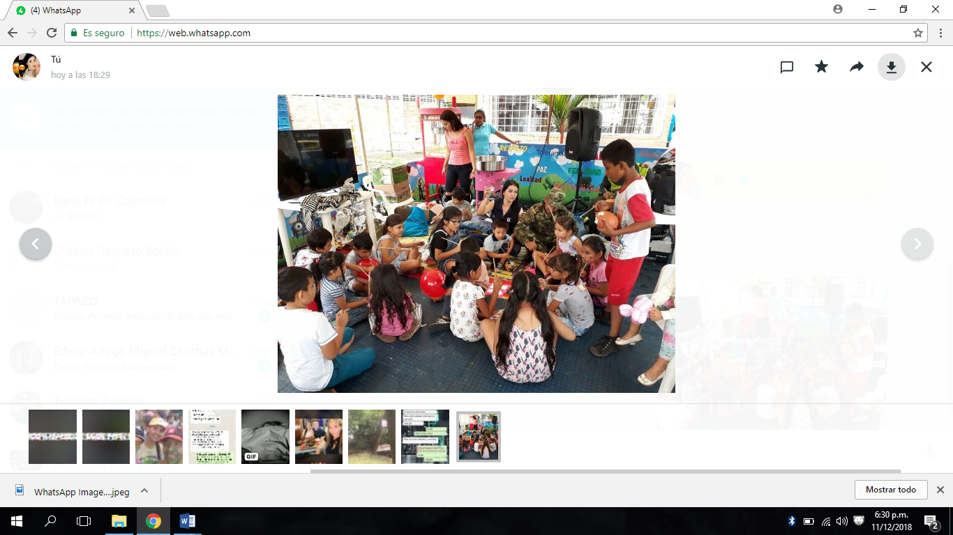
4 /12/2018  10/12/2018  18/12/2018  21/12/2018  27/12/2018 | Se asiste a reunión en la oficina de acción integral de la cuarta división percibida por el teniente coronel Orlando Espinosa Beltrán para coordinar actividades realizadas y a realizar en la semana.
06/12/2018 | Se realizó jornada de construcción de confianza dirigida a la comunidad infantil del barrio la Reliquia, con apoyo de equipo de Fe en Colombia el BAAID4 llevando actividades lúdico recreativas en el cual se beneficiaron aproximadamente 80 niños | 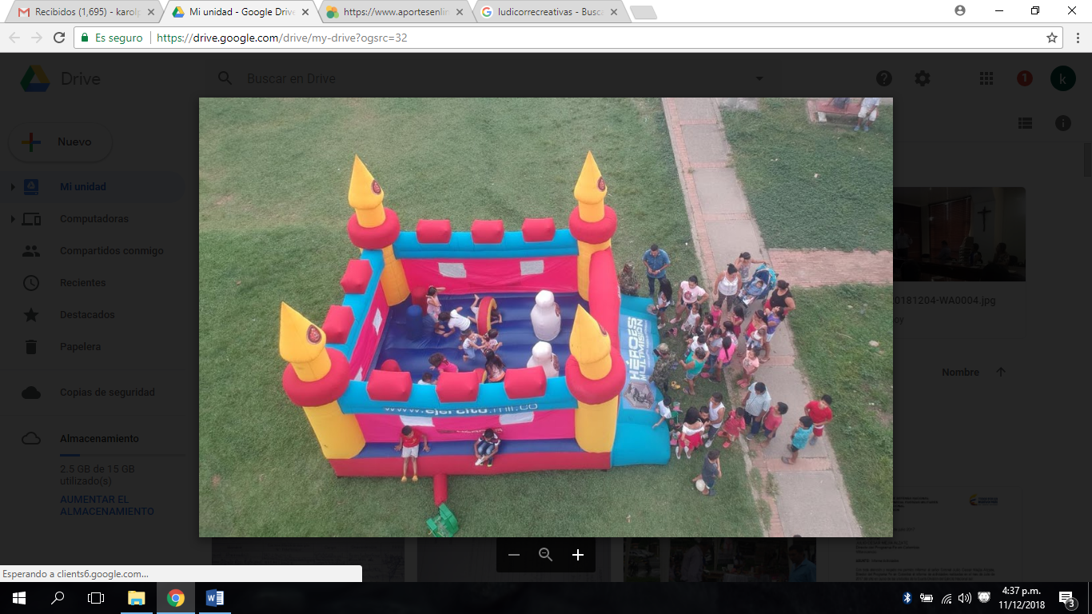
10/12/2018 | Se socializo por parte de la comunidad de Puerto Guadalupe, el modelo financiero que tienen que tiene previsto desarrollar en esta región, buscan el apoyo de fe en Colombia para sus proyecto productivos donde se verían beneficiadas alrededor de 150 familias | 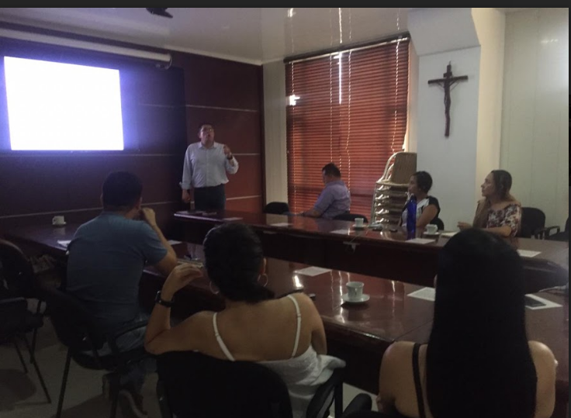

Cordialmente

GISELL GOMEZ
Talento Local

